**Linux安装(以CentOs7为例)**

## 准备虚拟机

创建新的虚拟机/自定义安装-

### 虚拟机兼容性

这里要注意兼容性，如果是VMwear12创建的虚拟机复制到VM11、10或者更低的版本会出现一不兼容的现象。如果是用VMwear10创建的虚拟机在VMwear12中打开则不会出现兼容性问题。

选择最高版本的虚拟机就好了。

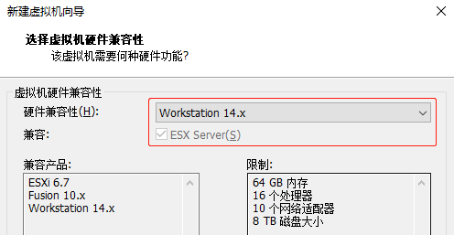

### 稍后安装操作系统

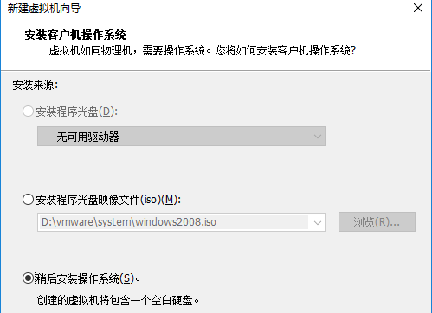

### 操作系统的选择

这里选择之后安装的操作系统，正确的选择会让vm tools更好的兼容。这里选择linux下的CentOS

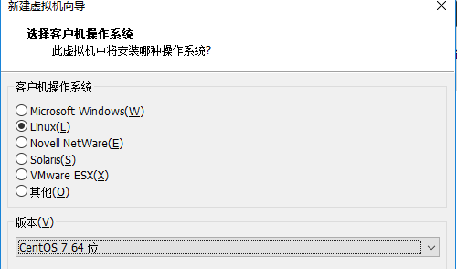

### 虚拟机位置与命名

虚拟机名称就是一个名字，在虚拟机多的时候方便自己找到。

这里统一放到自己定义的vm工作空间下

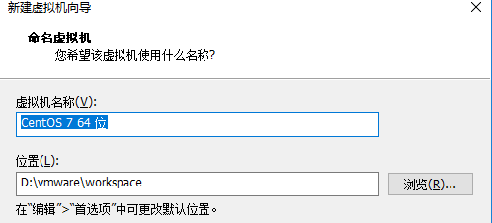

### 处理器与内存的分配

处理器分配要根据自己的实际需求来分配。在使用过程中CPU不够的话是可以再增加的。这次只做安装CentOS演示，所以处理器与核心都默认选1

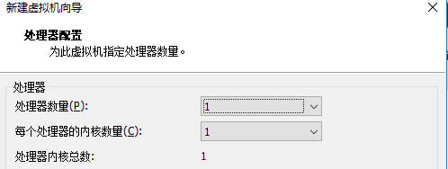

内存也是要根据实际的需求分配。我的宿主机内存是8G所以我给虚拟机分配2G内存。

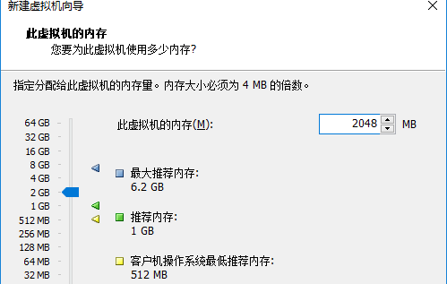

### 网络连接类型的选择

**网络连接类型一共有桥接、NAT、仅主机和不联网四种。**

* **桥接：选择桥接模式的话虚拟机和宿主机在网络上就是平级的关系，相当于连接在同一交换机上。**
* **NAT：NAT模式就是虚拟机要联网得先通过宿主机才能和外面进行通信。**
* **仅主机：虚拟机与宿主机直接连起来**

**桥接与NAT模式访问互联网过程，如下图所示**

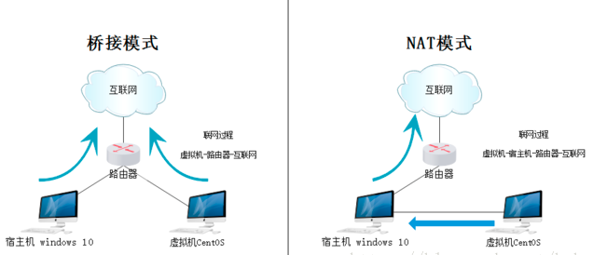

这里因为公司为每个人只分配了一个IP，所以不能用桥接模式，使用NAT模式。

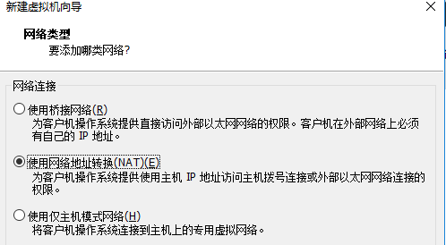

**这个步骤的后面剩余两项默认即可**

### 磁盘容量

磁盘容量暂时分配20G即可后期可以随时增加，不要勾选立即分配所有磁盘，否则虚拟机会将20G直接分配给CentOS，会导致宿主机所剩硬盘容量减少。

勾选将虚拟磁盘拆分成多个文件，这样可以使虚拟机方便用储存设备拷贝复制。

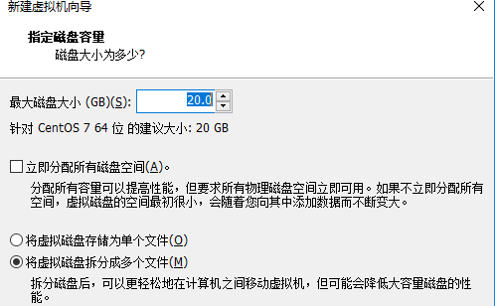

磁盘文件名称按默认即可

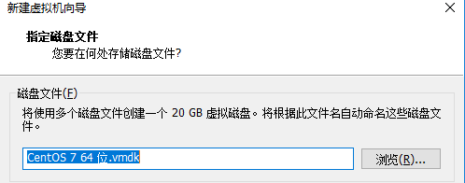

### 取消不需要的硬件

点击自定义硬件

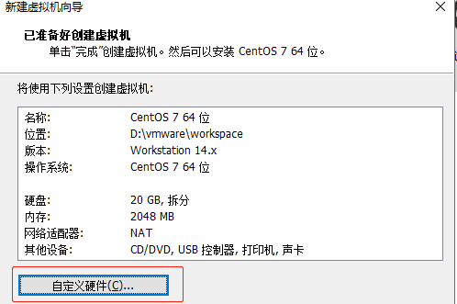

将不需要的硬件如声卡移除掉，其实移除与否影响不大

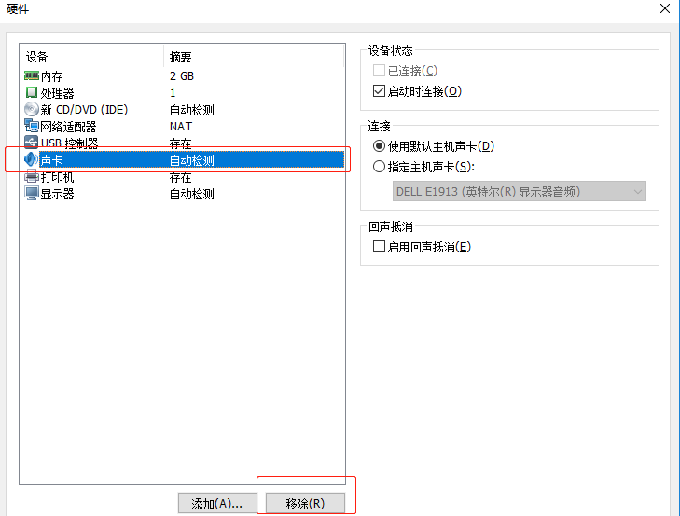

最后点击完成。

## 安装CentOs7

官网下载地址= <https://www.centos.org/download/>

* CentOS-7-DVD版本：DVD是标准安装盘，一般下载这个就可以了。
* CentOS-7-Everything版本：对完整版安装盘的软件进行补充，集成所有软件。
* CentOS-7-Minimal版本：系统安装的最小软件包，很多常用的软件都不会装有，需要使用yum自行下载。

### 连接光盘

右键刚刚创建的虚拟机，点击设置

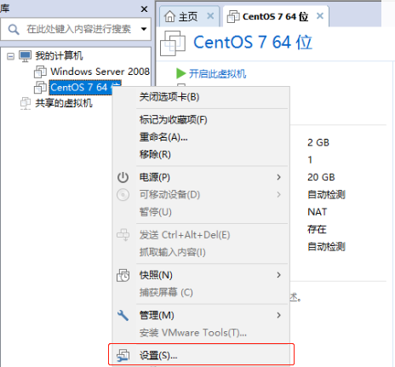

先选择CD/DVD，再选择使用ISO映像文件，最后选择浏览找到下载好的镜像文件。启动时连接一定要勾选上后确定。

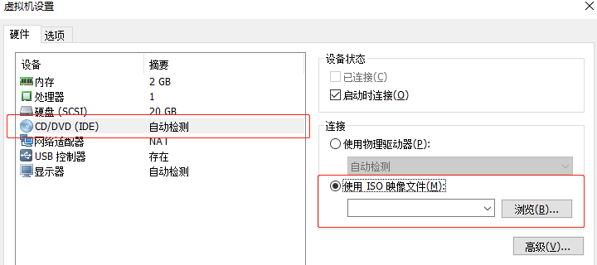

### 开启虚拟机

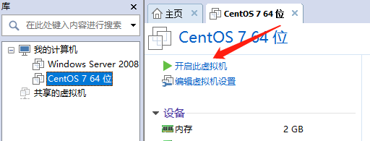

### 安装设置

开启虚拟机后会出现以下界面

1. Install CentOS 7 安装CentOS 7
2. Test this media & install CentOS 7 测试安装文件并安装CentOS 7
3. Troubleshooting 修复故障

选择第一项，安装CentOS 7，回车，进入下面的界面

选择安装过程中使用的语言，这里选择英文、键盘选择美式键盘。点击Continue

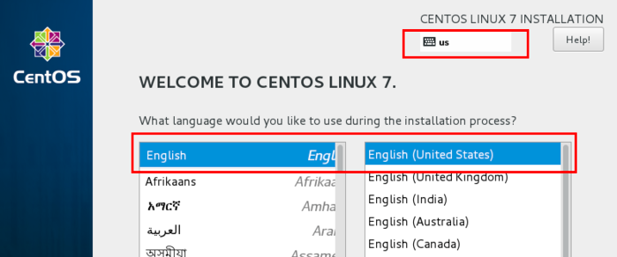

接下来首先设置时间

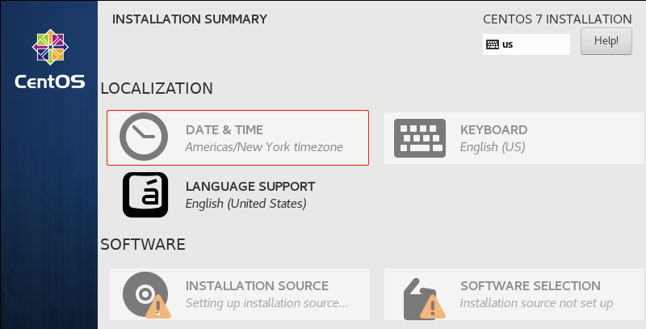

时区选择上海

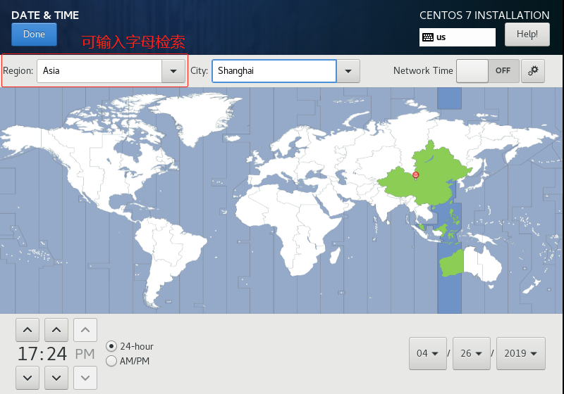

### 选择需要安装的软件

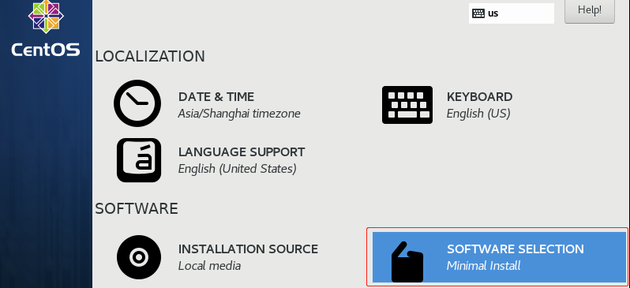

选择Server with GUI

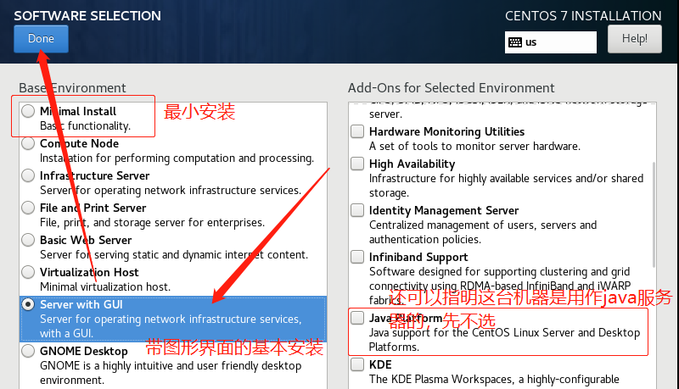

### 选择安装位置，磁盘划分

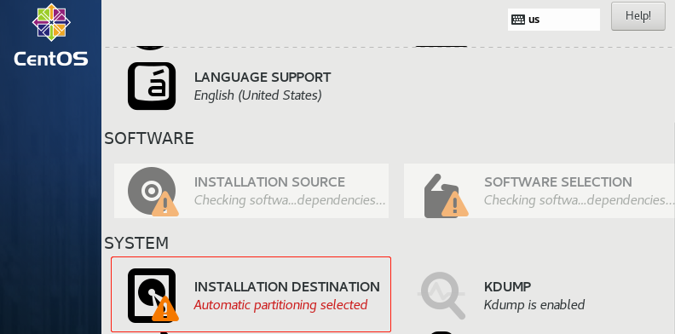

选择手动配置（注意，一进来页面默认是选择自动配置的，如果点了’DONE’，将不能再次点进该页面设置磁盘了）

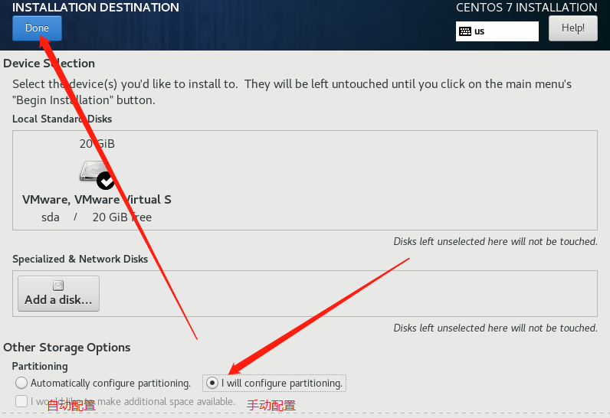

如下图所示，点击加号，选择/boot，给boot分区分200M。最后点击Add mount point

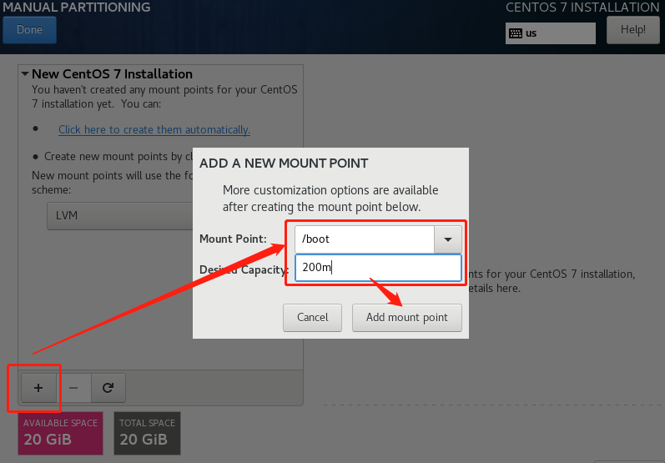

以同样的办法给其它三个区分配好空间，点击DONE

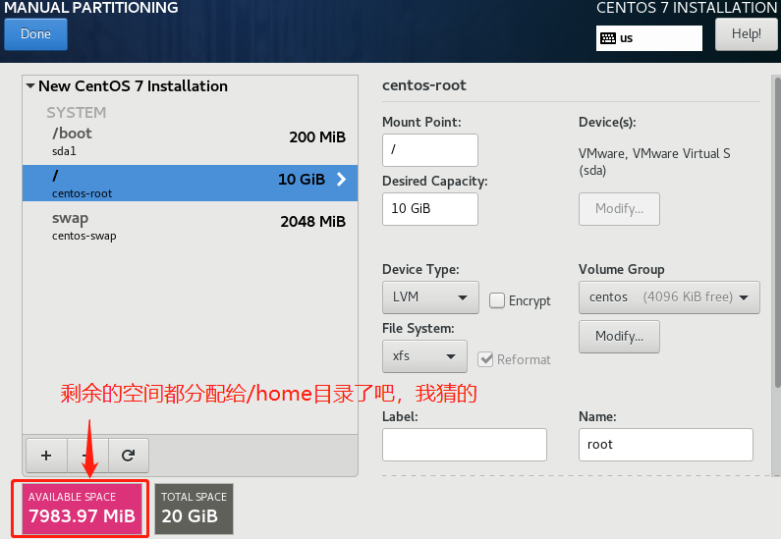

然后会弹出摘要信息，点击AcceptChanges(接受更改)

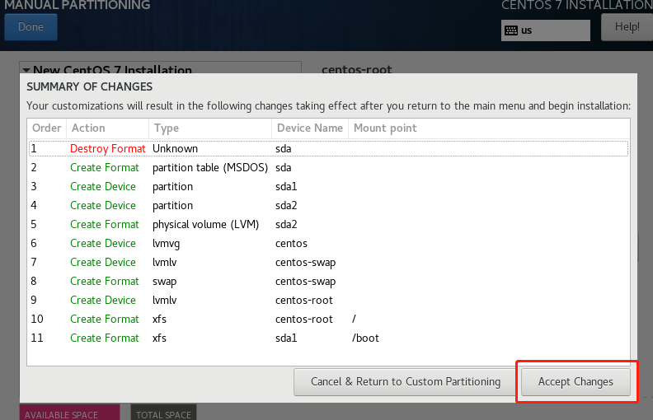

### 设置主机名和网卡

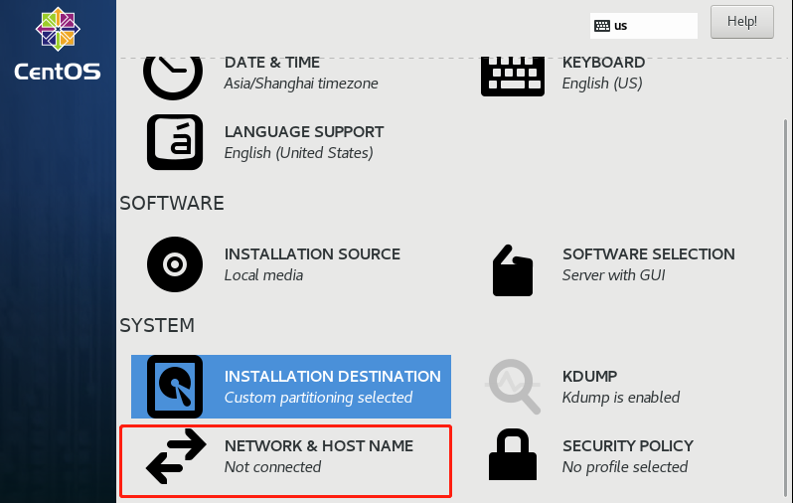

首先要打开网卡

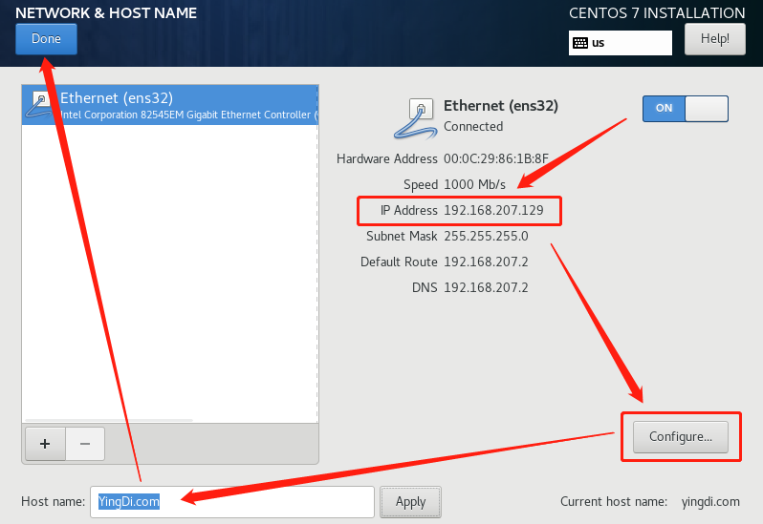

在创建虚拟机时，我选择的网卡连接方式是NAT，不是应该跟宿主机的IP一致？可能虚拟机设置的IP在安装时还给不到linux，手动设置一下吧（算了，并不会设置，安装完成后再设置）

### 开始安装

以上步骤完成，点击Begin Installation开始安装

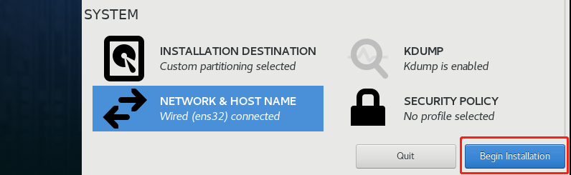

### 设置root密码

安装期间可以设置root密码

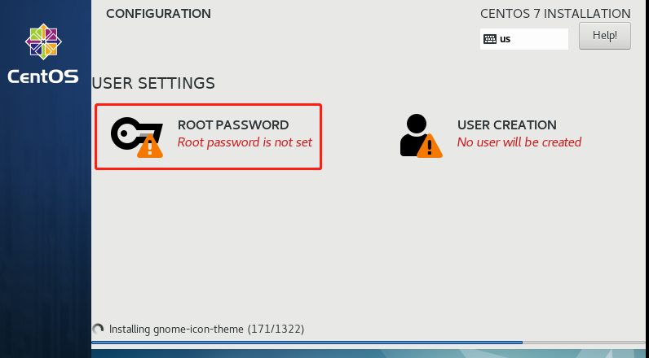

个人常用密码

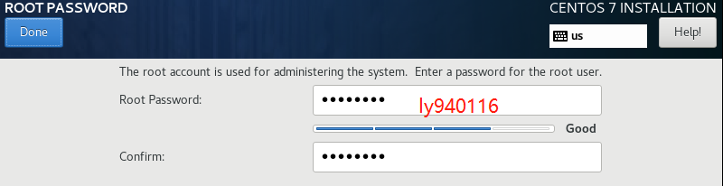

### 设置管理员账号和密码

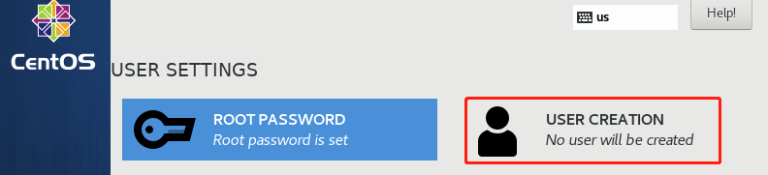

个人常用账户和密码

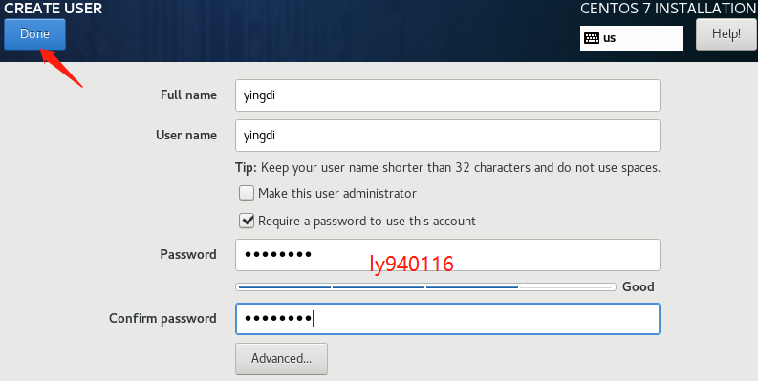

### 等待系统安装完成

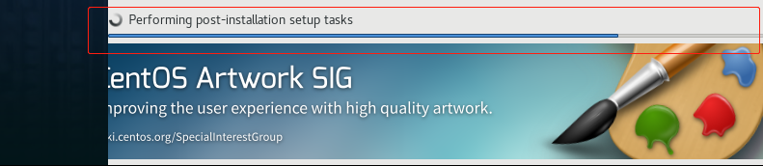

## 设置CentOs网络